我们打两个比方来说明人工势场法的作用机理。

首先，我们把构型空间比作一个电势场平面，机器人（的当前构型）比作空间中一点。如果让机器人的起点和障碍物带正电荷，终点带负电荷，机器人带正电荷。由于同性电荷相斥，异性电荷相吸的原理，机器人将会在电场力的作用下沿着某条路径向终点移动 ，并避开带正电荷的障碍物。

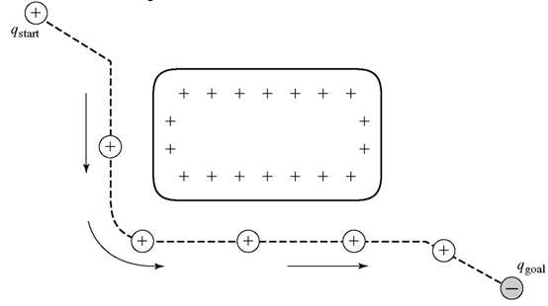

我们也可以把构型空间比作一个有起伏地形的区域。其中，起点和障碍物位于较高的区域，终点位于较低的区域，机器人视作一个球体。那么在重力的作用下，机器人将沿着某条轨迹从较高的起点滑落到较低的终点，并避开较高的障碍物。

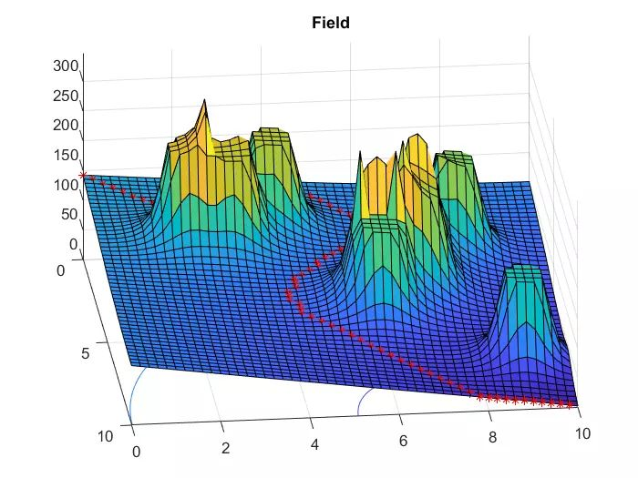

两个例子其实就是电势场与重力势场的作用机制，电势场和重力势场都是自然势场。而人工势场法就是在已知起点、终点和障碍物位置的情况下，构建一个人工势场来模仿这种作用机制。人工势场法的优点在于，它其实是一种反馈控制策略，对控制和传感误差有一定的鲁棒性；缺点在于存在局部极小值问题，因此不能保证一定能找到问题的解。

**1.引力势场和斥力势场**

我们利用势函数 IMG_256来建立人工势场。**势（场）函数**是一种可微函数，空间中某点处势函数值的大小，代表了该点的势场强度。最简单的势函数是**引力/斥力势函数**。其作用思路很简单：让目标对机器人产生吸引力，障碍物对机器人产生排斥力。某点q处的势函数U(q)表达为引力势和斥力势之和：

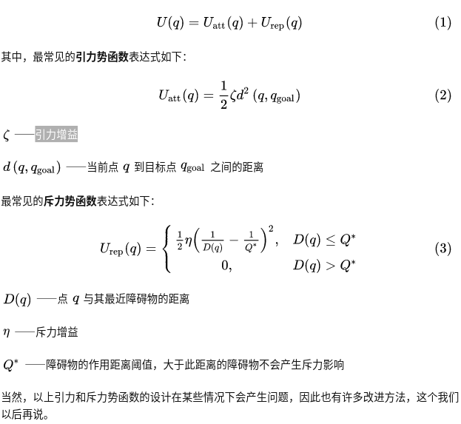

**2.梯度下降法（Gradient Descent）**

